Vypočítej obvod rovinného útvaru, který je složen ze stejných čtverců. Obvod útvaru je zvýrazněn silnější čarou.

Výpočet:

Odpověď: Obvod útvaru má velikost _________ cm.

Vypočítej obvod rovinného útvaru, který je složen ze čtverců a obdélníků. Obvod útvaru je zvýrazněn silnější čarou.

Výpočet:

Odpověď: Obvod útvaru má velikost _________ cm.

Zahrada pana Nováka má tvar obdélníku. Její délka je 27 m, šířka je 16 m. Pan Novák chce zahradu oplotit. Kolik pletiva bude potřebovat?

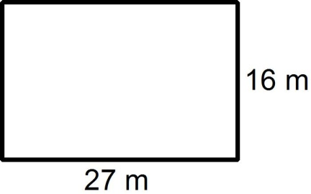
Výpočet:

Odpověď: Na oplocení zahrady potřebuje pan Novák _____ m pletiva.

Dětský pokoj má obvod 18 m. Jeho délka je 5 m. Vypočítej, jak je pokoj široký.

Výpočet:

Odpověď: Dětský pokoj je široký _____ m.

Hřiště má tvar obdélníku o rozměrech 90 a 45 m. Kolik metrů uběhl Karel, když hřiště oběhl osmkrát?

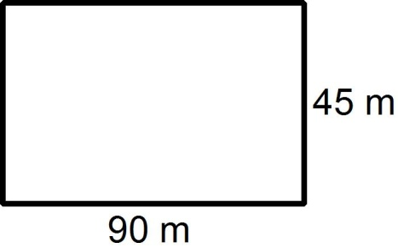
Výpočet:

Odpověď: Karel uběhl _____ .

Vypočítej obsah obdélníku, který je složen ze stejných čtverců.

Výpočet:

Odpověď: Obsah obdélníku má velikost _________ cm².

Vypočítej obsah obdélníku, který je složen ze čtyř stejných čtverců a dvou stejných obdélníků.

Výpočet:

Odpověď: Obsah obdélníku má velikost _________ cm².

Vypočítej obsah čtverce, který je složen ze dvou menších čtverců a obdélníku.

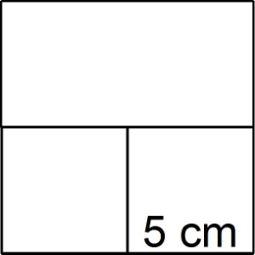.

Výpočet:

Odpověď: Obsah čtverce má velikost _________ cm².

Obsah pravoúhlého trojúhelníka vypočítáte tak, že jej doplníte na obdélník. Vypočítáte obsah obdélníku a výsledek vydělíte dvěma.
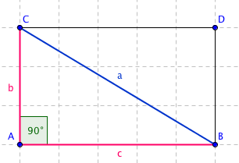

Vypočítej obsah čtverce, který je složen ze čtyř stejných pravoúhlých trojúhelníků.

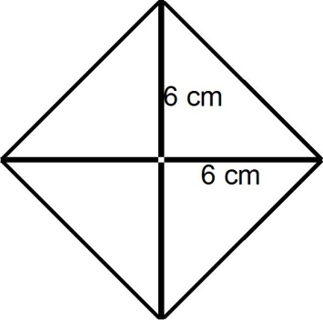

Výpočet:

Odpověď: Obsah útvaru má velikost _________ cm².

Vypočítej obsah útvaru, který je složen ze dvou stejných pravoúhlých trojúhelníků a jednoho čtverce.
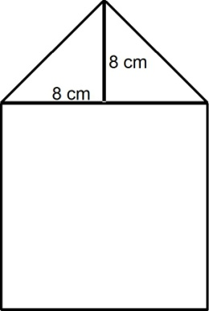
Výpočet:

Odpověď: Obsah útvaru má velikost _________ cm².

